1С-Битрикс: Управление сайтом
Руководство по работе с модулем «Поисковая оптимизация» (SEO)

Введение 3
Глава 1. О модуле Поисковая оптимизация 4
Возможности модуля 4
Глава 2. Настройки 5
Настройки модуля 5
Настройки сайта 6
Глава 3. Работа с модулем 8
Страница 8
Продвигаемые слова 11
Управление 11
Индексация 12
Переходы 13
Ссылающиеся сайты 14
Заключение 16

Введение
В состав "1С-Битрикс: Управление сайтом", начиная с версии 8.5, входит модуль Поисковая оптимизация (SEO). Модуль включен во все редакции.
Цель руководства – дать представление о возможностях модуля и о способах работы с ним. Документ не является учебником по SEO-оптимизации как таковой. При его составлении подразумевалось, что пользователь знаком с основными методами продвижения сайтов в поисковых машинах, SEO-терминологии и технологиях.
Руководство предназначено для разработчиков и пользователей веб-сайтов, созданных на основе продуктов компании "1С-Битрикс". При составлении документа подразумевалось, что читатель владеет терминологией и основными приемами работы с продуктами компании "1С-Битрикс".
Перед изучением руководства настойчиво рекомендуется ознакомиться с документацией по модулям:
- Поисковая оптимизация (http://dev.1c-bitrix.ru/user_help/settings/seo/index.php);
- Веб-аналитика (http://dev.1c-bitrix.ru/user_help/statistic/index.php).

О модуле Поисковая оптимизация
Модуль Поисковая оптимизация анализирует техническое исполнение сайта, отображает параметры, влияющие на оптимизацию и дает рекомендации по улучшению этих параметров. Работа модуля упрощает трудоемкую правку кода сайта в оптимизационных целях.

Возможности модуля
Модуль предоставляет статистику по каждой странице сайта, позволяет внести изменения в ее свойства не обращаясь к форме редактирования. Модуль ориентирован не только на SEO-специалистов, но и на обычных пользователей CMS.
Разработчикам, которые самостоятельно занимаются SEO оптимизацией, новые инструменты позволят интегрировать в продукт свои сервисы, модули для работы с постоянными клиентами.
Обычные пользователи, имеющие соответствующий доступ к модулю, самостоятельно проконтролируют успехи в продвижении сайта, отслеживая изменения по переходам, по ряду других отображаемых параметров.
Функционал модуля будет работать в полном объеме только в редакциях, включающих в себя модуль Веб-аналитика. В младших редакциях (Старт, Стандарт, а также Малый бизнес) часть функционала, где данные берутся из Веб-аналитики, недоступна.

Настройки
Перед началом работы необходимо провести настройку модуля и проверить настройки сайта.

Настройки модуля
Настройки модуля дают возможность изменить коды свойств страницы, настроить параметры сбора статистики и управлять правами доступа к модулю.
- Перейдите на страницу Настройки > Настройки продукта > Настройки модулей > Поисковая оптимизация. Откроется форма настройки параметров модуля (Рис. 2.1).
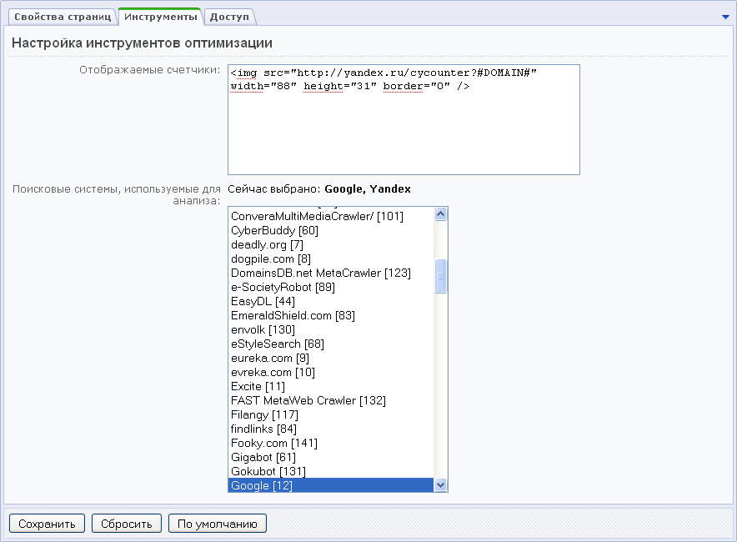
Рис. 2.1 Форма настройки модуля Поисковая оптимизация
На закладке Свойства страниц можно изменить коды используемых свойств страницы. Делать это нужно только в случае, если используемые по умолчанию значения были изменены в ходе разработки сайта.
На закладке Инструменты задаются основные параметры для получения статистики о странице сайта.
- В поле Отображаемые счетчики введите все счетчики, которые вы получили от поисковых машин для установки на сайте.
- Примечание. Если в коде счетчика поисковой системы есть прямое указание на домен сайта, то его рекомендуется заменить на #DOMAIN#.
- Примечание. Если необходимо подключить собственный программный счетчик, используйте событие OnSeoCountersGetList.
- В поле Поисковые системы, используемые для анализа выберите поисковые системы, которые должны использоваться для анализа. Выбор нескольких систем осуществляется с помощью клавиши CTRL.
Данные для поля Поисковые системы, используемые для анализа берутся из списка поисковых систем модуля Веб-аналитика. Добавление новых систем в список также производится в модуле Веб-аналитика. На сайтах, созданных на младших редакциях "1С-Битрикс: Управление сайтом", это поле настроек отсутствует.
Выбранные поисковые системы после сохранения измененных параметров отобразятся в строке Сейчас выбрано.
- На закладке Доступ установите права на доступ к модулю различных групп пользователей.
Имеется три вида доступа:
- Полный доступ – доступны инструменты анализа и управление настройками;
- Анализ страниц и сайта – доступны инструменты анализа;
- Доступ запрещен – запрет на доступ к модулю.
Полный доступ рекомендуется для администраторов сайта, Анализ страниц – для редакторов, SEO-оптимизаторов и контролирующих лиц заказчика.
- Примечание. О способах настройки доступа читайте в учебном курсе Администрирование системы. Часть 1 (http://dev.1c-bitrix.ru/learning/course/lesson.php?COURSE_ID=28&ID=1505).
- Сохраните внесенные изменения.
Модуль настроен на работу.

Настройки сайта
Если сайт доступен по нестандартному порту (например, 6448 в случае использования пакета «Битрикс: Веб-окружение»), то необходимо убедиться, что этот порт указан в настройке главного модуля в поле URL сайта (и в аналогичных настройках каждого из сайтов в случае многосайтовости по первому типу http://dev.1c-bitrix.ru/learning/course/lesson.php?COURSE_ID=7&ID=286).

Работа с модулем
После инсталляции модуля в систему на Панели управления появится кнопка Оптимизация (Рис. 3.2):
Рис. 3.2 Кнопка Оптимизация на Панели управления
Кнопка доступна на всех закладках публичного раздела системы. Для получения статистики по странице:
- Перейдите на страницу, данные по которой вы хотите получить.
- Нажмите на кнопку Оптимизация. Откроется окно Инструменты для поисковой оптимизации страницы.
Окно состоит из шести закладок-инструментов. На трех последних будет выведено уведомление об ограниченных возможностях при использовании модуля в редакциях продукта без Веб-аналитики.

Страница
Для анализа используется код страницы в том виде, в каком его увидит анонимный пользователь.
- Примечание. URL, заканчивающиеся на «/» и «/index.php» для модуля (как и для поисковых машин) – разные страницы.
Инструмент Страница (Рис. 3.3) состоит из четырех групп параметров:
- Счетчики – выводятся счетчики, заданные в параметрах модуля;
- Статистика страницы – общая статистика;
- Анализ страница – детальный анализ страницы по параметрам;
- Рекомендации и исправления – рекомендации по исправлению типовых ошибок.
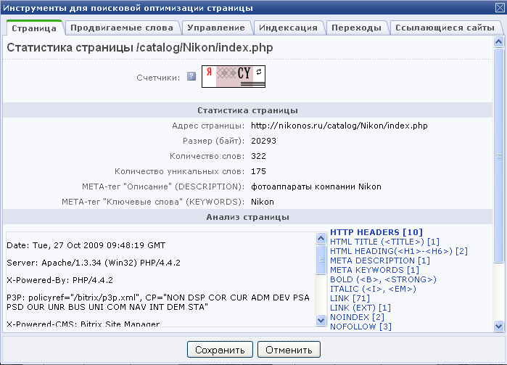
Рис. 3.3 Инструмент Страница
Счетчики
Список счетчиков изменяется в форме настроек модуля Поисковая оптимизация.
Статистика страницы
Общая статистика страницы. Позволяет контролировать размер страницы в байтах, количество слов и уникальных слов, а также мета-теги страницы.
Анализ страницы
Детальный анализ содержания страницы. В правой колонке группы выводится список анализируемых параметров в виде ссылок. При переходе по этим ссылкам в левом поле отображаются данные по выбранному параметру.
Анализируемые параметры:
- HTTP HEADERS – HTTP заголовки страницы;
- HTML TITLE – HTML заголовок страницы (<TITLE>);
- HTML HEADING – HTML заголовки в тексте (<H1>-<H6>);
- META DESCRIPTION – Мета-тег Описание страницы;
- META KEYWORDS – Мета-тег Ключевые слова;
- BOLD – Участки текста, выделенные полужирным шрифтом (<b> и <strong>);
- ITALIC – Участки текста, выделенные наклонным шрифтом (<i> и <em>);
- LINK – Общий список ссылок на странице;
- LINK (EXT) – Список внешних ссылок на странице;
- NOINDEX – Участки текста включенные в тег <noindex>;
- NOFOLLOW - Ссылки, имеющие атрибут rel="nofollow".
Рекомендации и исправления
В этой группе (Рис. 3.4) выводятся типовые рекомендации.
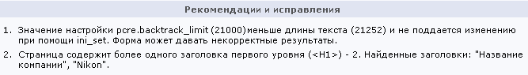
Рис. 3.4 Группа Рекомендации и исправления
Проверка содержания и вывод рекомендаций происходит по следующим данным:
- Размер текста. Соответствующее ограничение задается в параметре pcre.backtrck_limit файла php.ini. Если такое ограничение наложено, и объем текста его превышает, то данные, выводимые в других инструментах, могут быть некорректными.
- Примечание. Настройка pcre.backtrck_limit файла php.ini ограничивает максимальную длину текста, обрабатываемого регулярными выражениями.
- Теги изображений – если не заполнены или отсутствуют значения атрибутов ALT и TITLE.
- Теги заголовков – если найдено более 1 или не найдено ни одного заголовка H1.
- Ссылки, если число ссылок превышает рекомендуемое число в 100 ссылок.
- Примечание. Конкретное число ссылок взято из рекомендаций Google для веб-мастеров. К данному параметру надо подходить с учетом вашего опыта по поисковой оптимизации.
- Теги – наличие и заполнение свойств Ключевые слова и Описание страницы.
- Примечание. Используя событие onPageCheck разработчик может назначить собственные проверки и выводить собственные рекомендации.

Продвигаемые слова
Инструмент (Рис. 3.5) предназначен для анализа текста страницы на соответствие по продвигаемым словам.
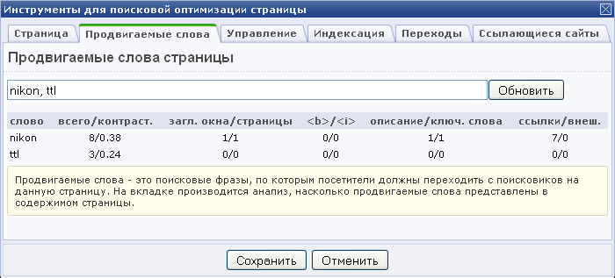
Рис. 3.5 Инструмент Продвигаемые слова
- Введите продвигаемые слова через запятую в поле инструмента. Допустим ввод смысловых фраз, то есть нескольких слов без запятых.
- Нажмите кнопку Обновить, форма перегрузится, инструмент выведет обновленные результаты.
При сохранении формы список слов будет запомнен в привязке к конкретной странице. Слова хранятся в базе данных.
При повторном открытии инструмента для этой же страницы автоматически произойдет обновление данных.

Управление
Инструмент Управление (Рис. 3.6) предназначен для изменения мета-тегов заголовков страницы и браузера.
Заголовок страницы и окна браузера для этой страницы можно поменять в соответствующих полях прямо в форме, не переходя к редактированию свойств страницы.
Если текущий заголовок страницы и текущий заголовок окна браузера у динамически формируемой страницы заменены каким-либо компонентом, то они отобразятся под базовыми заголовками с указанием компонента, который произвел замену.
- Внимание, только для инфоблоков! При необходимости изменить заголовки воспользуйтесь ссылкой Редактировать. По этой ссылке откроется форма редактирования элемента инфоблока. После внесения изменений, система вернется к инструменту Управление.
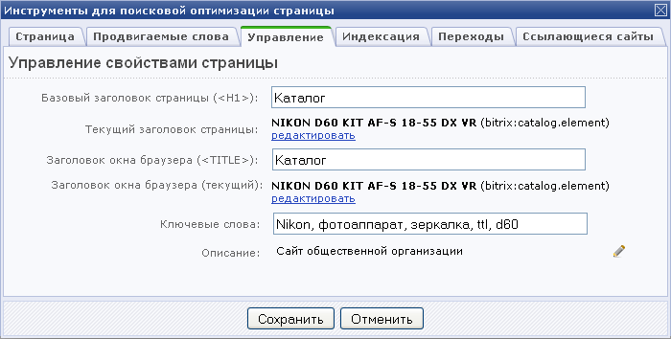
Рис. 3.6 Инструмент Управление
- Примечание. Если Ключевые слова и Описание наследуются из вышестоящих разделов, то справа от списка слов будет стоять иконка .

Индексация
Инструмент Индексация (Рис. 3.7) выводит статистику индексации по поисковикам. Сроки, за которые производится вывод статистики, указываются в настройках модуля Веб-аналитика.
По вертикали диаграммы выводятся хиты, по горизонтали - даты. Под графиком индексации расположена легенда графика с указанием цветов для тех или иных поисковых систем.
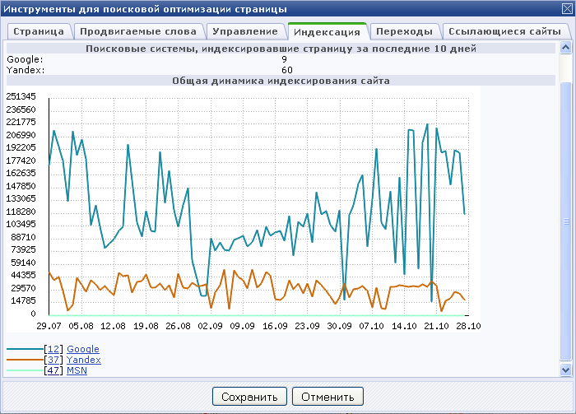
Рис. 3.7 Инструмент Индексация

Переходы
Инструмент Переходы (Рис. 3.8) отображает статистику переходов на страницу с выбранных для анализа поисковых систем. В левой колонке обозначается поисковый запрос 20 наиболее популярных фраз, в правой – число и процент переходов в сумме со всех поисковых систем.
- Примечание. Полный список поисковых фраз, по которым на страницу пришли пользователи, можно посмотреть в модуле Веб-аналитика.
Для детального просмотра переходов по системам кликните на поисковый запрос, развернется деталировка переходов по системам.
В самом конце общего списка переходов есть ссылка для просмотра этих же данных в административной части сайта.
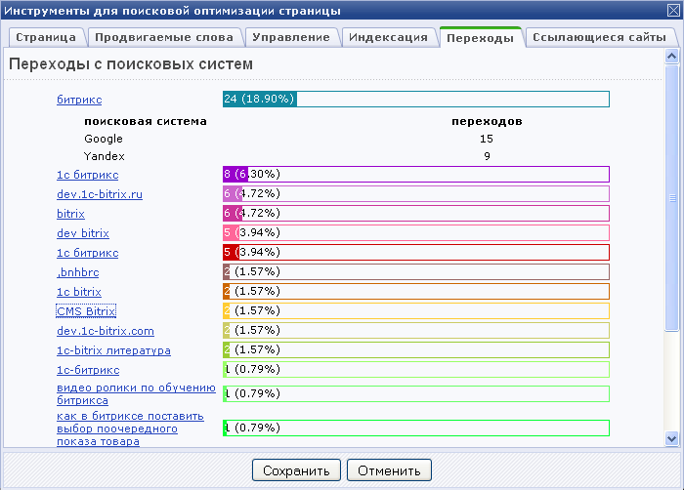
Рис. 3.8 Инструмент Переходы

Ссылающиеся сайты
Инструмент Ссылающиеся сайты (Рис. 3.9) показывает сайты, которые ссылаются на данную страницу.
- Примечание. Отображаются только те страницы сайтов, с которых был осуществлен хотя бы один переход на анализируемую страницу.
- Примечание. В списке ссылающихся сайтов также могут присутствовать страницы поисковых систем, с которых происходили переходы на страницу.

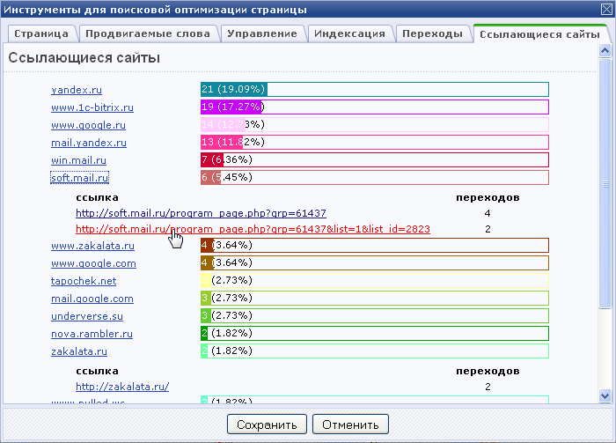
Рис. 3.9 Инструмент Ссылающиеся сайты
По клику на имя сайта откроется список страниц, которые ссылаются на данную страницу. При клике на URL страницы браузер перейдет на нее.
- Внимание! Переход осуществится в той же закладке браузера!

Заключение
Модуль Поисковая оптимизация является инструментом для анализа технического исполнения сайта. Он позволяет облегчить ежедневную работу по продвижению сайта в рейтингах поисковых машин.
По вопросам, возникшим при работе с модулем, обращайтесь в Техподдержку компании (http://dev.1c-bitrix.ru/support/index.php) или на форумы (http://dev.1c-bitrix.ru/community/forums/).

